Дата: 03.05.2022 Клас: 4 – Б (І група) Вчитель: Половинкина О.А.

Урок: українська мова

Тема. Розрізняю різновиди текстів (с.148)

**Мета**: продовжувати вчити розрізняти різновиди текстів; розвивати критичне мислення, увагу, спостережливість, пам'ять, усне і писемне мовлення; удосконалювати навички письма; формувати компетентність спілкуватися рідною мовою, соціальну, громадянську компетентності; виховувати повагу до рідної мови, до традицій своєї країни та країн-сусідів.

**Обладнання**: презентація.

**Опорний конспект**

**І. Вступна частина.**

**1. Перевірка домашнього завдання.**

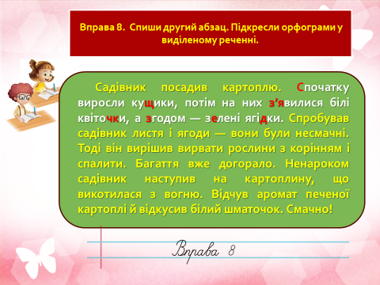

**2. Повідомлення теми уроку.**

* ***Сьогодні на уроці ми продовжимо вчитися розрізняти різновиди текстів.***

**3. Хвилинка каліграфії.**

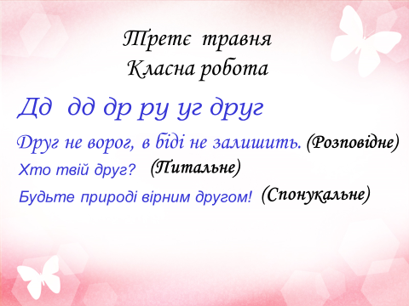

- Визначте і запишіть види речень.

**ІІ. Основна частина.**

**1. Робота за презентацією.**

**А) Повторення вивченого про текст, його будову.**

- Пригадайте, що ви вивчили про текст. ***Слайди 5 – 6***

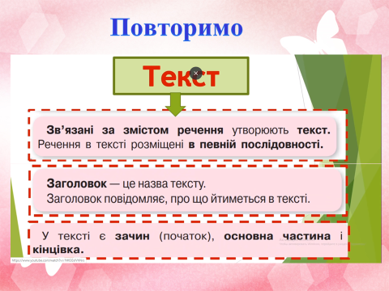 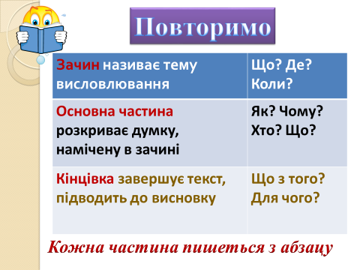

**Б) Визначення типу тексту.**

- Прочитай тексти. Визнач, який із них є розповіддю, який — описом, а який — міркуванням. ***Слайди 7 - 9***

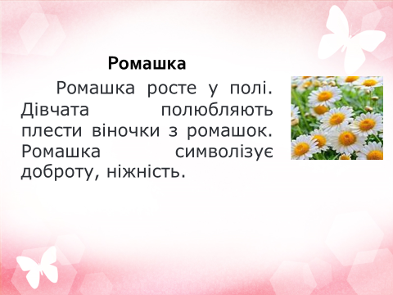 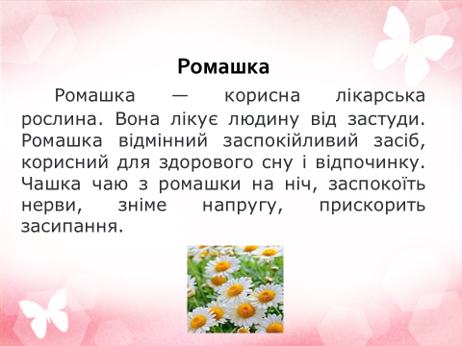

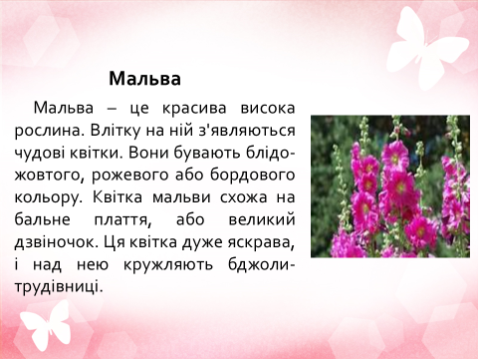

- Спишіть текст-міркування. Підкресліть однорідні члени речення.

**В) Ознайомлення з текстом-есе.**

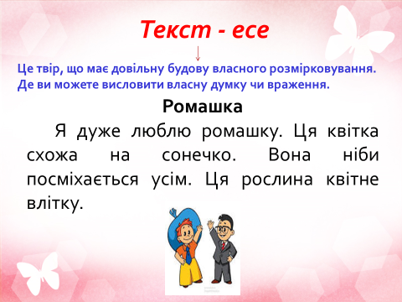

**Г) Визначте тип тексту. *Слайди 16-17***

**ІІІ. Заключна частина.**

**1. Рефлексія «Пригадайте».**

* Що таке текст?
* З яких частин складається текст?
* Які типи текстів існують?

**2. Домашнє завдання.**

***Підручник с.148, вправа 7.***

*Спиши текст. Добери до нього заголовок.*

***Роботи надішли на Human***